
Copa de Reli

Categoría C

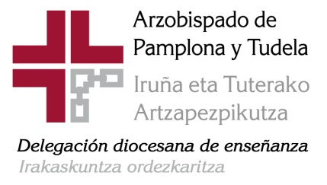
Colegio/Instituto:

Nº de Equipo:

Nombres de los participantes:

Bloque Imágenes
(2 puntos cada acierto)
1. ¿Menciona el nombre de la ermita de la siguiente imagen?
Respuesta:
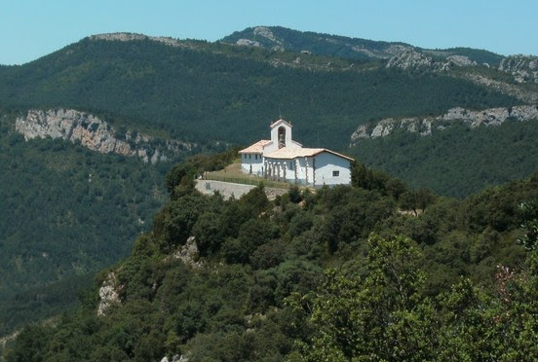

2. ¿Menciona el nombre de la ermita de la siguiente imagen?
Respuesta:
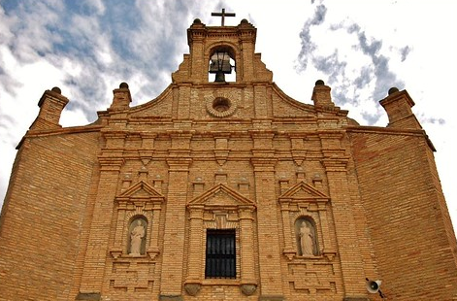

3. ¿En qué lugar se encuentra la ermita de la siguiente imagen?
Respuesta:
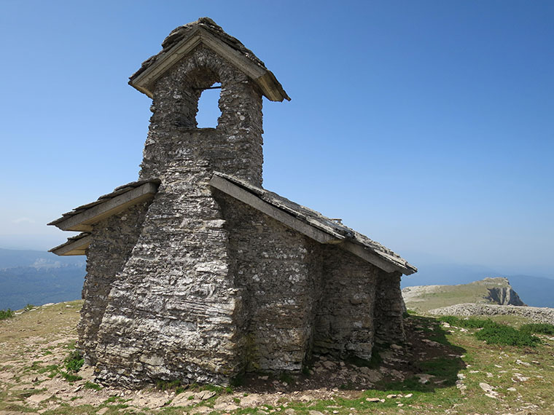

4. ¿Qué persona está representada en la siguiente imagen?
Respuesta:
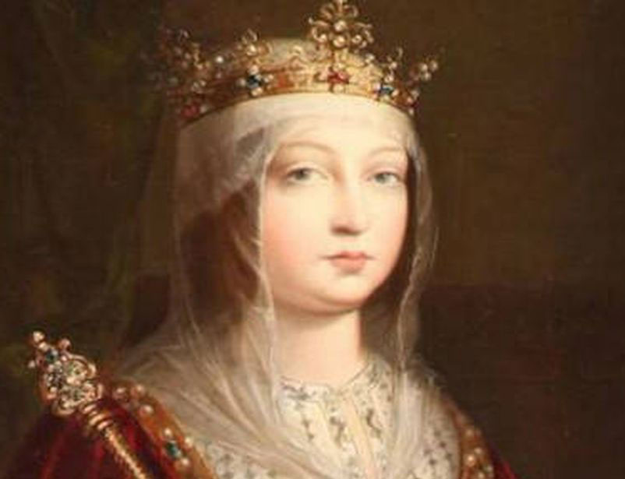

5. ¿Qué persona aparece en la siguiente imagen?
Respuesta:

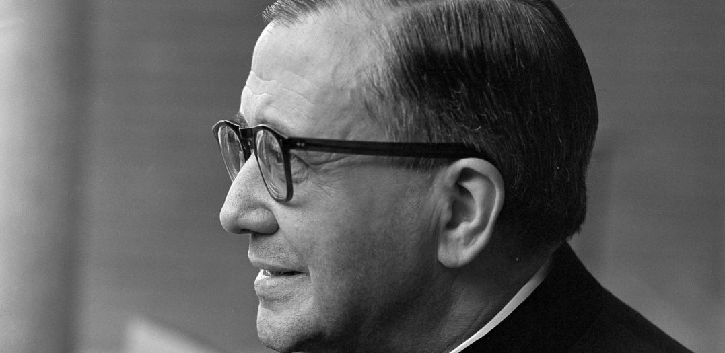

6. ¿Qué persona está representada en la siguiente imagen?
Respuesta:

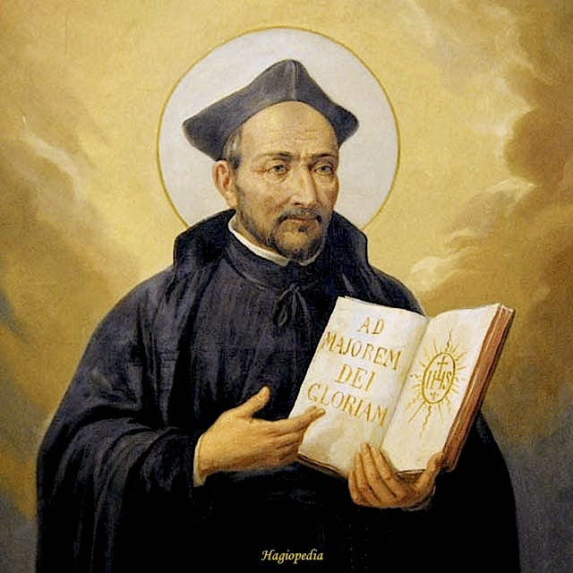

Bloque Citas
(1 punto por acierto)
En esta prueba os vamos a presentar distintos textos de la Biblia. Deberéis responder:
- Si es del Antiguo o Nuevo Testamento.
- A qué género literario pertenece.
- A qué libro pertenece.
Lo haréis rodeando con un círculo la respuesta por la que optéis entre las que se os ofrecen.
Cita 1
Josías engendró a Jeconías y a sus hermanos, cuando el destierro de Babilonia. Después del destierro de Babilonia, Jeconías engendró a Salatiel, Salatiel engendró a Zorobabel, Zorobabel engendró a Abiud, Abiud engendró a Eliaquín, Eliaquín engendró a Azor, Azor engendró a Sadoc, Sadoc engendró a Aquín, Aquín engendró a Eliud, Eliud engendró a Eleazar, Eleazar engendró a Matán, Matán engendró a Jacob; y Jacob engendró a José, el esposo de María
4. Testamento:
- Antiguo Testamento
- Nuevo Testamento
5. Género Literario:
- Pentateuco
- Históricos
- Evangelios
- Cartas paulinas
6. Libro:
- Números
- 2 Crónicas
- Mateo
- Hebreos

Cita 2
agrupaos y escuchadme, hijos de Jacob, oíd a vuestro padre Israel: Tú, Rubén, mi primogénito, | mi fuerza y primicia de mi virilidad, | primero en honor, primero en poder. Burbujeante como agua, no descollarás; | porque subiste al lecho de tu padre, | lo profanaste, escalando mi tálamo. Simeón y Leví, hermanos, | armas criminales sus espadas. Ojalá no participe yo en sus consejos, | ni me siente yo en su asamblea, | pues mataron hombres ferozmente, | y mutilaron bueyes a su antojo. Maldita su furia, tan cruel, | y su cólera implacable. | Los repartiré entre Jacob | y los dispersaré por Israel. A ti, Judá, te alabarán tus hermanos, | pondrás tu mano sobre la cerviz de tus enemigos, | se postrarán ante ti los hijos de tu padre.
1. Testamento
- Antiguo Testamento
- Nuevo Testamento
2. Género literario:
- Pentateuco
- Profético
- Históricos
- Apocalipsis
3. Libro:
- Génesis
- Exodo
- Jueces
- Apocalipsis

Cita 3
En esto se reconocen los hijos de Dios y los hijos del Diablo: todo el que no obra la justicia no es de Dios, ni tampoco el que no ama a su hermano. Este es el mensaje que habéis oído desde el principio: que nos amemos unos a otros. No seamos como Caín, que procedía del Maligno y asesinó a su hermano. ¿Y por qué lo asesinó? Porque sus obras eran malas, mientras que las de su hermano eran justas. No os sorprenda, hermanos, que el mundo os odie; nosotros sabemos que hemos pasado de la muerte a la vida porque amamos a los hermanos. El que no ama permanece en la muerte.
7. Testamento:
- Antiguo Testamento
- Nuevo Testamento
8. Género Literario:
- Proféticos
- Evangelios
- Hechos de los apóstoles
- Cartas Católicas
9. Libro:
- Génesis
- Lucas
- Hechos de los apóstoles
- 1 Juan

Bloque Preguntas
Responde si la siguiente afirmación es verdadera o falsa (1 punto por acierto, -1 punto por fallo, 0 puntos en blanco).
1. Una diócesis pasa a ser una archidiócesis cuando su el territorio de su jurisdicción supera los 10000 km cuadrados
- Verdadero
- Falso
2. La misa se divide en dos partes: liturgia de la palabra y liturgia de la Eucaristía
- Verdadero
- Falso
3. María Magdalena y los Apóstoles fueron los únicos testigos en ver a Jesús vivo después de haber muerto y resucitado.
- Verdadero
- Falso
4. Para recibir el Bautismo la Iglesia pide no haber cometido pegados graves.
- Verdadero
- Falso
5. Los dones del Espíritu Santo son 7.
- Verdadero
- Falso

Completa el texto bíblico con las dos palabras que faltan (1 punto por cada acierto, -1 punto por cada fallo, 0 puntos en blanco.
El Señor Dios dijo a la serpiente: «Por haber hecho eso, maldita tú | entre todo el ganado y todas las fieras del campo; | te arrastrarás sobre el vientre | y comerás polvo toda tu vida; | pongo _____________ entre ti y la mujer, | entre tu descendencia y su descendencia; | esta te aplastará la cabeza | cuando tú la hieras en el ___________»

Redondea la opción correcta (2 puntos por acierto, -1 punto por fallo, 0 puntos en blanco).
1. Según el libro de los Hechos de los apóstoles ¿Quién ordenó pasar a cuchillo a Santiago?
a) El rey Herodes
b) El sumo sacerdote Caifás
c) Poncio pilato (Gobernador Romano)
d) El emperador Tiberio
2. ¿Qué animal utilizaban como símbolo los primeros cristianos?
a) Un pez
b) Un elefante
c) Un perro
d) Un gato
3. ¿Quién puede bautizar en peligro de muerte?
a) Solo los sacerdotes
b) Sacerdotes y diáconos
c) Cualquier bautizado
d) Cualquier persona
4. ¿Cuántos templos Catedrales hay en Navarra?
a) 1
b) 2
c) 4
d) 7

Rodea las 4 opciones correctas (1 punto por cada acierto, -1 punto por cada fallo, 0 puntos en blanco)
5. Rodea las 4 Santas reconocidas como Doctoras de la Iglesia por la Santa Sede.
Santa Teresa de Calcuta
Santa Catalina de Siena
Santa Catalina de Alejandría
Santa Teresa de Ávila
Santa Clara de Asís
Santa Teresa de Lisieux
Santa Hildegarda de Birgen
Santa Inés de Roma

Pregunta de desarrollo (en caso de desempate):
¿Cómo explicarías en pocas palabras a importancia de honrar a los padres?

